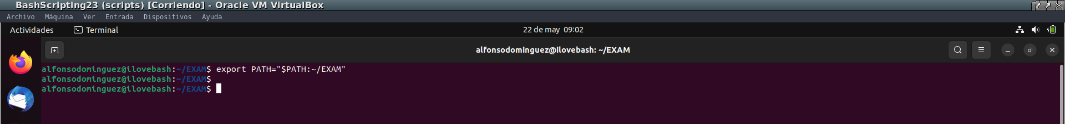
NOM I COGNOMS: Alfonso Domínguez García DATA: 22/05/2023

EXAMEN DE: UF2. AUTOMATITZACIÓ DE TASQUES I LLENGUATGES DE GUIONS
RA2. Utilitza llenguatges de guions en sistemes operatius, descrivint-ne l’aplicació i administrant-hi serveis del sistema operatiu.

La resolució de les diferents qüestions ha d’aportar el text del codi del script generat per solucionar-les així com captures de pantalla de diferents casos d’utilització. A més d’aquest document guardat com a .pdf, caldrà aportar en una carpeta comprimida (.zip) amb els fitxers .sh generats.

Considera que la suma total de la resolució correcta del totes les qüestions és de 16 punts, tot i que la nota màxima de la prova serà un 10. Llegeix amb atenció els enunciats i decideix quins scripts vols afrontar, ja que possiblement no podràs fer tots en les 2 hores de la prova.

En cas de dubte de que ha de fer un script, no dubtis en preguntar al professor sobre quin és el funcionament esperat en cada cas.

Pots accedir a la MV amb l’usuari bs23, i Scripting23. com a contrasenya. Abans de començar has de crear un nou usuari amb el teu nom, iniciar la sessió amb aquest usuari i crear un directori EXAM dins del seu directori personal. Aquest directori EXAM haurà de servir per allotjar els teus scripts i ha d’estar contingut a la variable PATH.

Exportación de variable PATH:

comando → export PATH="$PATH:~/EXAM"

Qüestions:

- Crea un script anomenat llistar.sh que pot rebre un directori com a paràmetre. Si no ho rep, ha d’utilitzar el directori personal de l’usuari que crida el script com a directori per defecte. Aquest script mostrarà la llista ordenada alfabèticament dels subdirectoris i fitxers continguts al directori passat com a paràmetre, o el directori per defecte en la seva absència. Has de considerar que només és llistaran directoris (el nom del quals haurà de sortir en majúscules) i fitxers regulars (el nombre del quals haurà de sortir en minúscules). S’han d’obviar altres tipus de fitxers (enllaços simbòlics, fitxers de blocs, etc.). (3 PUNTS)

- Crea un script anomenat multiples.sh que dirà quins números d’una llista són múltiples d’un altre número. Ha de demanar a l’usuari que introdueixi una sèrie indeterminada de números a avaluar. Després ha de demanar un número amb el que fer l’avaluació, i retornar quins números de la sèrie son múltiples del número escollit com a factor. (2 PUNTS)

- Crea un script anomenat cumple.sh que rep com a paràmetre la data del teu naixement (en format anglès MM/DD/AAAA). Cal avaluar al iniciar el script que és rep aquest paràmetre. A partir de la data rebuda el script generarà la següent informació: quin dia de la setmana vas néixer (dilluns, dimarts, etc.) i quants dies falten pel teu aniversari (en cas de que avui sigui el teu aniversari et felicita!). Nota: compte que no tots els anys tenen 365 dies. (3 PUNTS)

- Crea un script anomenat ocults.sh que determina quants fitxers ocults hi ha a un directori passat com a paràmetre. Cal fer una avaluació de si es rep o no aquest directori com a paràmetre. Després de mostrar el número d’elements ocults, demanarà a l’usuari si vol visualitzar quins són aquests elements. En cas afirmatiu, després preguntarà si vol «desocultar» algun dels fitxers de llista, en cas afirmatiu ho deixa visible al directori. Això es fa mentre quedin fitxers ocults o fins que l’usuari decideixi sortir del script. (3 PUNTS)

- Crea un script anomenat majormenor.sh que consistirà en un joc d’atzar. El primer que ha de fer és presentar el joc i donar les normes de funcionament. Després demanarà si vol jugar o sortir. En cas de jugar, es generarà un número aleatori del 0 al 99 i l’usuari tindrà 3 segons per decidir si el següent número que apareixerà serà major(+) o menor(-) que l’anterior. El joc continuarà amb la mateixa dinàmica, generant un nou número, sempre que el jugador encerti la seva predicció i anirà sumant encerts. Quan l’usuari falli, o no decideixi a temps, el joc emetrà un missatge indicant que ha perdut incloent el número d’encerts totals que ha aconseguit. Nota: en cas de que surtin dos números aleatoris iguals consecutivament, pots considerar que l’usuari encerta amb la seva opció, sigui major o menor. (3 PUNTS)

- Crea un script anomenat registre.sh que doni una benvinguda a un gestor de registres d’usuaris. Ha de demanar una a una la següent informació: nom, 1r cognom, 2n cognom, sexe, edat, telèfon i correu electrònic. Aquesta informació s’ha d’anar guardant en un fitxer temporal (caldrà eliminar-lo abans d’acabar el script). A través d’aquest fitxer temporal s’ha de generar un fitxer definitiu en format .csv (camps separats per comes) amb les dades de registre de l’usuari. El programa funciona de manera continua demanant després de cada registre si vols registrar algun usuari més. Nota: comprova que el fitxer definitiu de contactes amb extensió .csv té el format desitjat, fins i tot, pots provar d’obrir-lo amb Calc per veure que efectivament pot generar una separació de camps per columnes. (2 PUNTS)

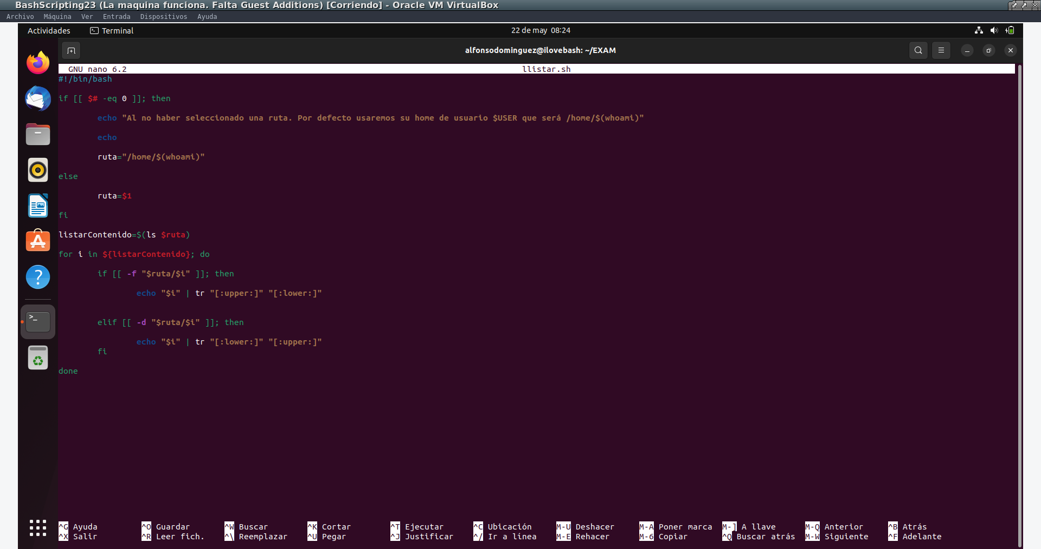
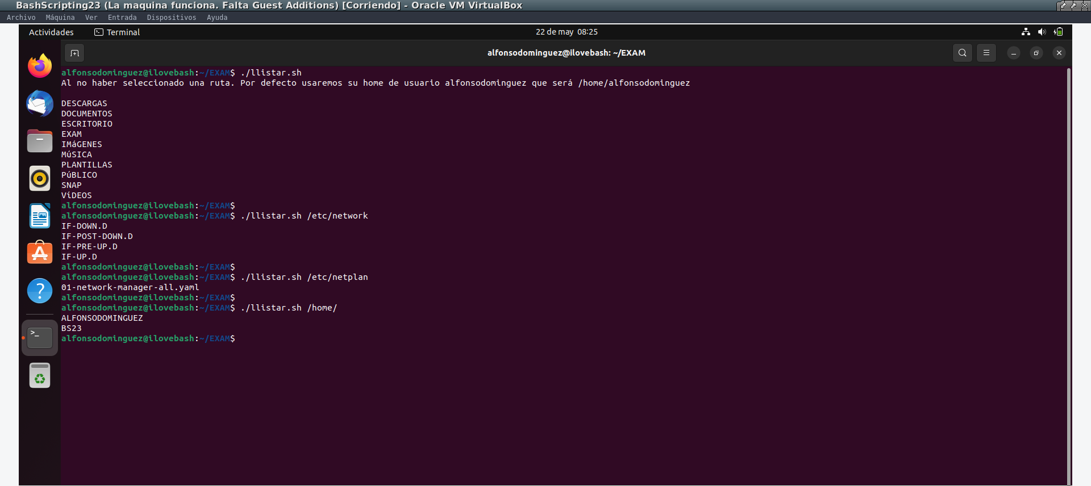
Respostes:

1)
Muestro captura de pantalla del script "llistar.sh":

-Aquí muestro captura de pantalla con la ejecución del script "llistar.sh":

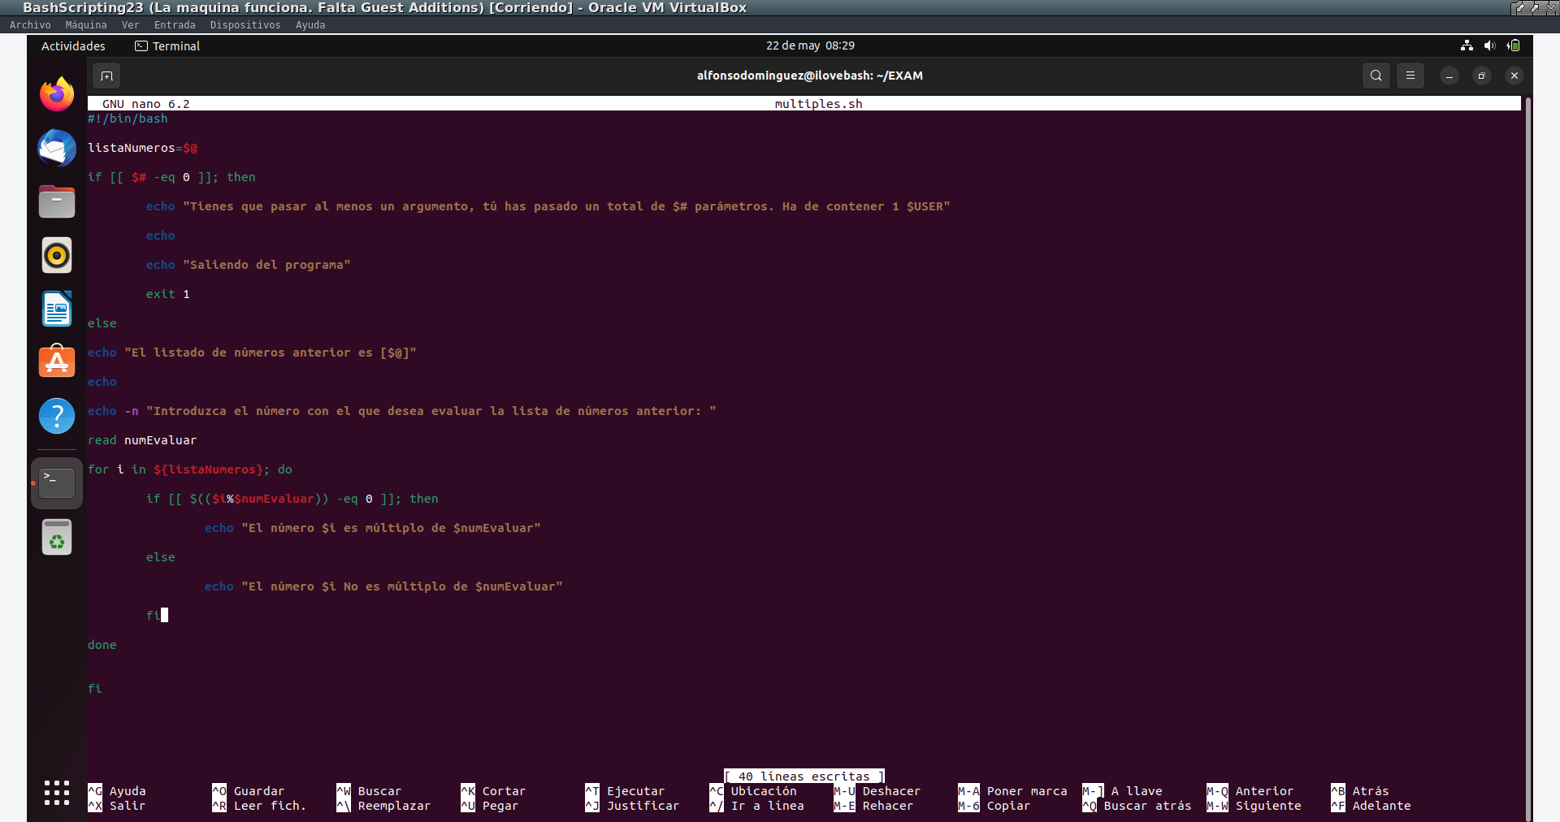
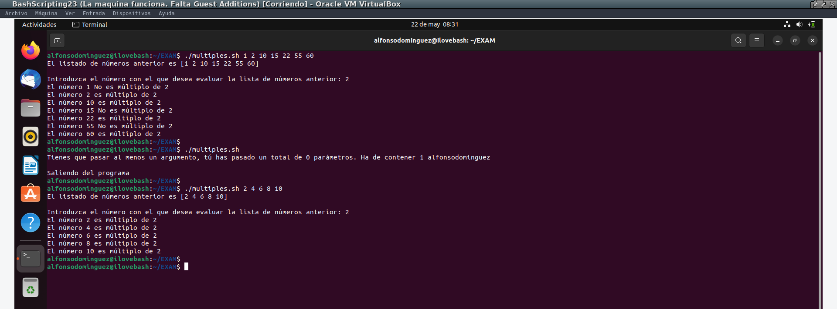

2)

-Aquí muetsro captura de pantalla con el código del script "multiples.sh"

-Y a continuación muestra captura de pantalla con la ejecución del código "multiples.sh":

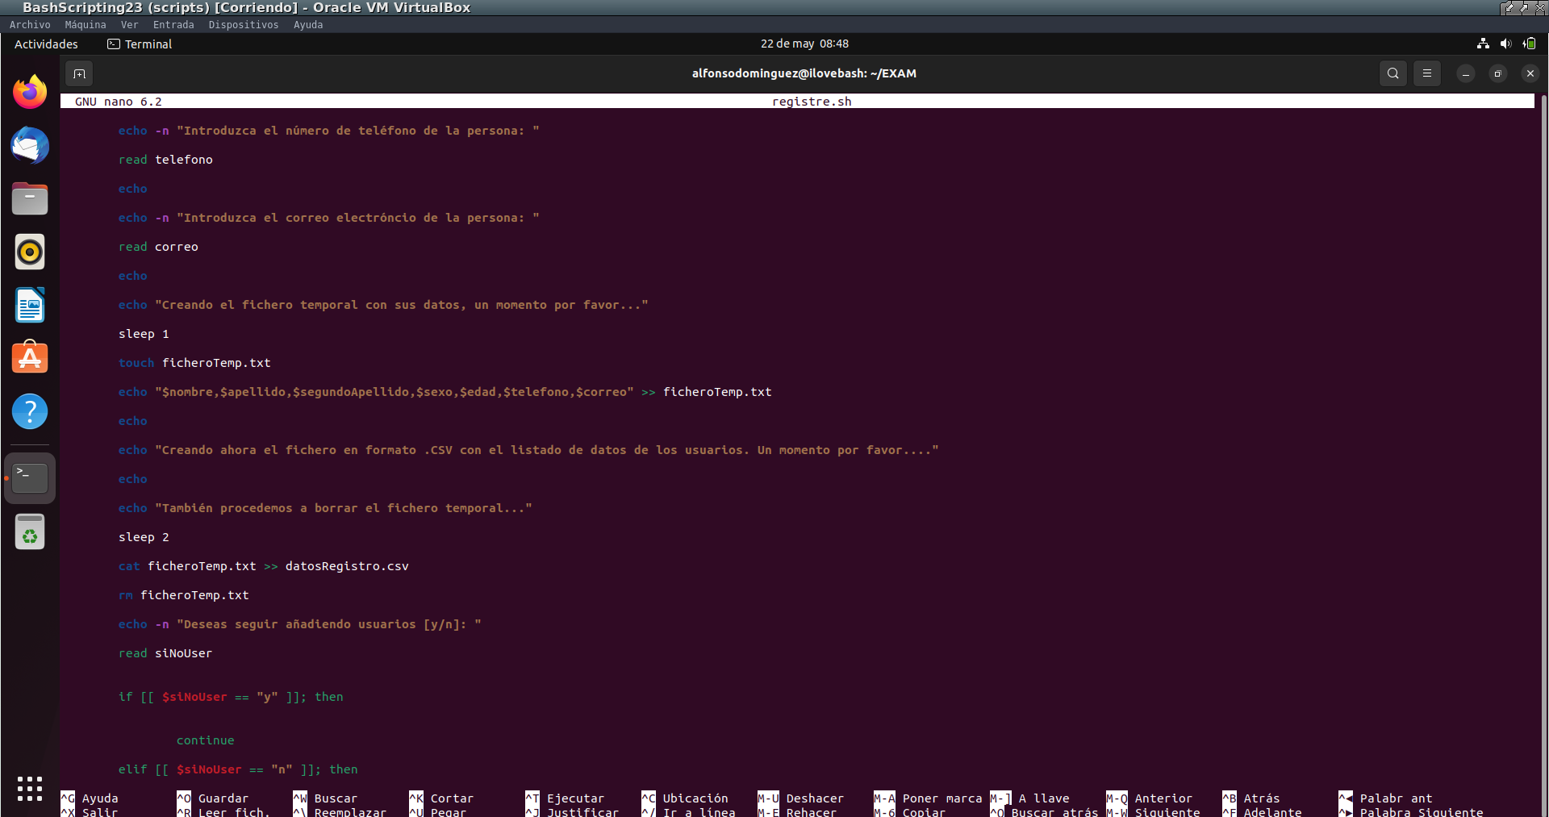
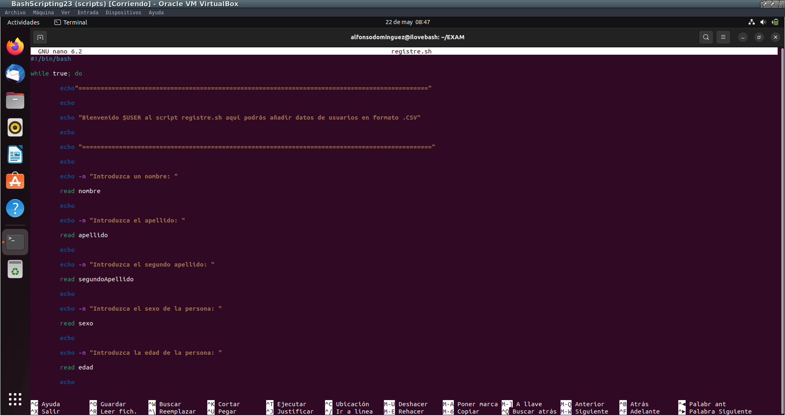
6)

-Muestro captura de pantalla a continuación del script "registre.sh":

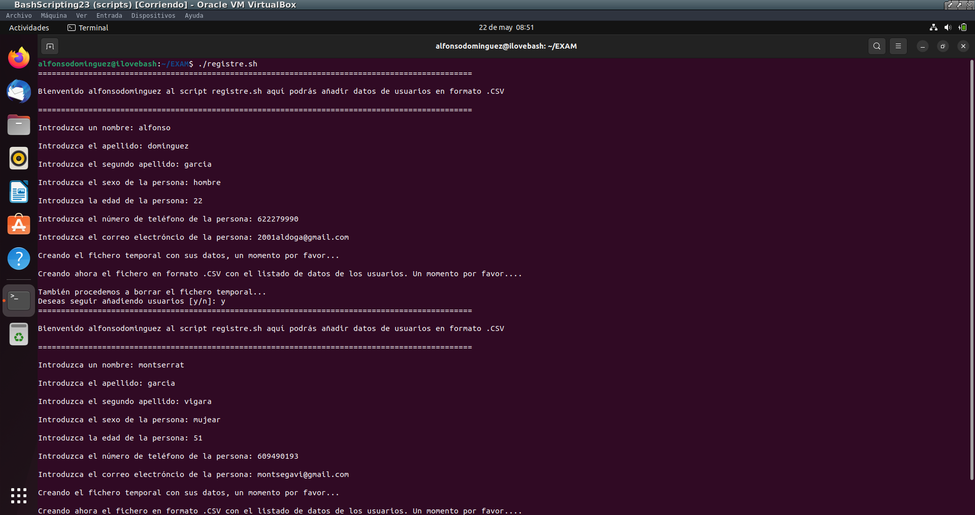
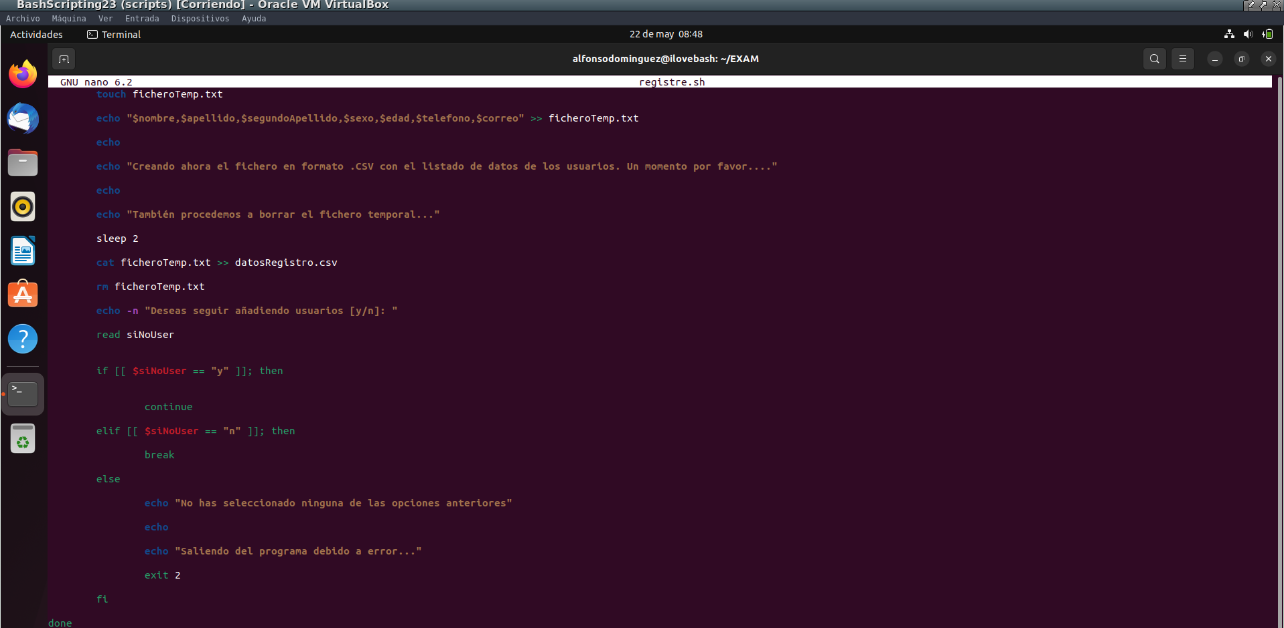
-Aquí muestro capturas de pantalla con al ejecución de código del script "registre.sh":

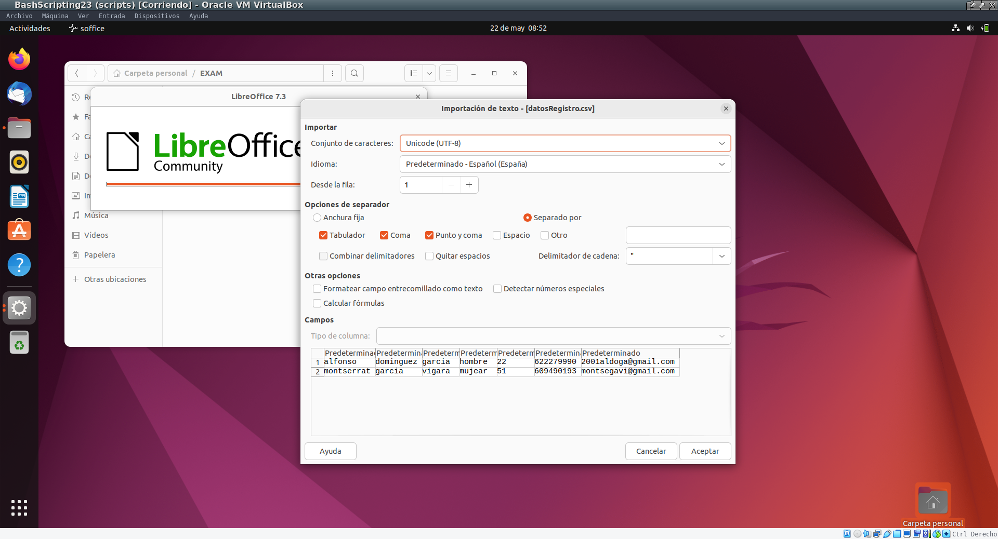
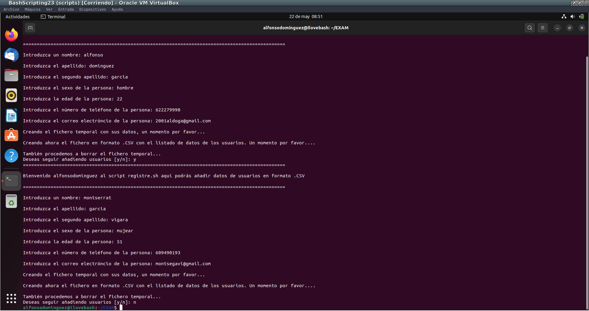

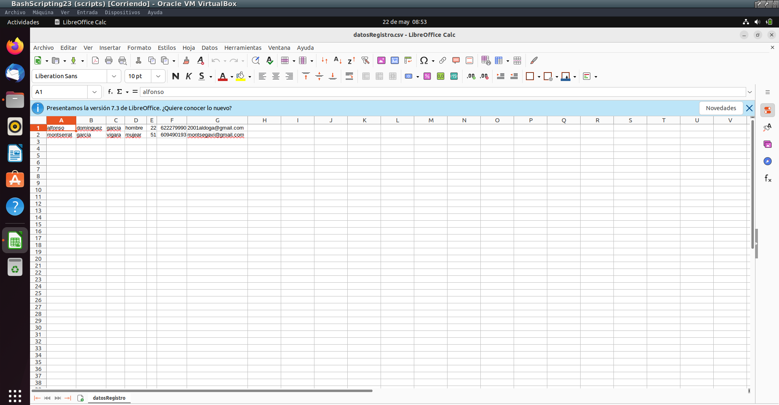

5)

